 | ASOCIAȚIA „MISIUNEA BUCOVINA MB”  C.I.F. 48215616 | Str. Prieteniei nr. 19, Vicovu de Sus, jud. Suceava  contact@misiuneabucovina.org | www.misiuneabucovina.org | +40 745 871 547 | Contract  Nr. ........... / ......................

CONTRACT DE SPONSORIZARE
Sponsorizare în bunuri și/sau servicii · încheiat în temeiul Legii nr. 32/1994 privind sponsorizarea
I. PĂRȚILE CONTRACTANTE
SPONSOR |  |  | BENEFICIAR
Denumire / Nume |  |  | Denumire | Asociația „MISIUNEA BUCOVINA MB”
CUI / CNP |  |  | C.I.F. | 48215616
Nr. Reg. Comerțului |  |  | Înregistrare | Registrul Asociațiilor și Fundațiilor
Sediu / Domiciliu |  |  | Sediu | Str. Prieteniei nr. 19, Vicovu de Sus, jud. Suceava
Cont IBAN |  |  | Cont IBAN | RO09 BTRL RONC RT06 6825 1701
Banca |  |  | Banca | Banca Transilvania
Reprezentant / Calitate |  |  | Reprezentant | Ursachi Daniel – Director Executiv
Telefon |  |  | Telefon | +40 745 871 547
E-mail |  |  | E-mail | contact@misiuneabucovina.org
Având în vedere că BENEFICIARUL este o persoană juridică de drept privat, fără scop patrimonial, care desfășoară activități sociale, umanitare, educaționale și filantropice, iar SPONSORUL dorește să sprijine aceste activități, Părțile au convenit încheierea prezentului contract, cu respectarea următoarelor clauze:
II. OBIECTUL CONTRACTULUI
2.1. Obiectul contractului îl constituie sponsorizarea în natură, cu titlu gratuit, prin transmiterea de bunuri și/sau prestarea de servicii de către SPONSOR către BENEFICIAR, în condițiile Legii nr. 32/1994 privind sponsorizarea, pentru susținerea activităților statutare ale BENEFICIARULUI: ajutorarea persoanelor și familiilor aflate în dificultate, programe educaționale, sociale, umanitare și misionare.
2.2. Sponsorizarea constă în:
Bunuri: ......................................................................................................................................................
Servicii: ....................................................................................................................................................
2.3. Cantitățile, caracteristicile și valoarea bunurilor se consemnează în Procesul-verbal de predare-primire (Anexa nr. 1), parte integrantă din prezentul contract.
III. VALOAREA, PREDAREA ȘI TRANSFERUL PROPRIETĂȚII
3.1. Valoarea totală a sponsorizării este de ...................... lei (în litere: ................................................................................ lei), declarată de SPONSOR pe baza documentelor sale contabile; SPONSORUL răspunde exclusiv de corectitudinea valorii declarate.
3.2. SPONSORUL predă bunurile la sediul BENEFICIARULUI sau la locul indicat de acesta, până la data de ............................, suportând costurile de ambalare, transport, încărcare și descărcare, dacă nu se convine altfel în scris.
3.3. Dreptul de proprietate și riscurile asupra bunurilor se transferă BENEFICIARULUI la data semnării procesului-verbal de predare-primire. Sponsorizarea este irevocabilă și nu presupune nicio obligație financiară sau contraprestație din partea BENEFICIARULUI.
IV. REGIMUL FISCAL
4.1. Încadrarea fiscală a sponsorizării, calculul deducerii, precum și verificarea condițiilor legale, inclusiv a înscrierii BENEFICIARULUI în Registrul entităților/unităților de cult pentru care se acordă deduceri fiscale (RUB) la data încheierii contractului, sunt în responsabilitatea exclusivă a SPONSORULUI.
4.2. BENEFICIARUL declară că, potrivit evidențelor sale, este înscris în RUB și va comunica SPONSORULUI orice radiere de care ia cunoștință. BENEFICIARUL nu răspunde pentru neacordarea facilităților fiscale din cauze care nu îi sunt imputabile. Eventualele obligații privind TVA aferente bunurilor sau serviciilor acordate revin SPONSORULUI.
V. GARANȚIILE ȘI OBLIGAȚIILE SPONSORULUI
5.1. SPONSORUL garantează că bunurile: (a) îi aparțin și sunt libere de orice sarcini; (b) sunt conforme, sigure, în stare bună de utilizare și, în cazul produselor perisabile, au cel puțin 30 de zile rămase până la expirare, dacă nu se convine altfel; (c) sunt însoțite de documentele necesare (aviz/factură, certificate de conformitate, garanții, instrucțiuni).
5.2. SPONSORUL răspunde pentru viciile ascunse ale bunurilor și pentru orice prejudiciu cauzat BENEFICIARULUI ori persoanelor sprijinite de bunuri neconforme. Serviciile se prestează cu profesionalism, de personal aflat sub răspunderea exclusivă a SPONSORULUI.
5.3. SPONSORUL nu urmărește, direct sau indirect, direcționarea activității BENEFICIARULUI și nu folosește denumirea, sigla sau imaginile acestuia fără acordul său scris prealabil.
VI. DREPTURILE ȘI OBLIGAȚIILE BENEFICIARULUI
6.1. BENEFICIARUL semnează procesul-verbal la recepție și poate refuza, cu mențiune în acesta, bunurile neconforme, deteriorate sau expirate. Bunurile recepționate pot fi folosite ori distribuite gratuit persoanelor, familiilor sau organizațiilor partenere, după aprecierea BENEFICIARULUI, în scopul statutar.
6.2. Bunurile care devin inutilizabile pot fi casate sau eliminate potrivit legii, fără vreo răspundere a BENEFICIARULUI. La cererea scrisă a SPONSORULUI, BENEFICIARUL prezintă o singură dată un raport sintetic de activitate (impact).
6.3. Vizibilitate. BENEFICIARUL are dreptul, fără a avea obligația, de a face cunoscut public numele sau marca SPONSORULUI, fără a face publicitate comercială produselor ori serviciilor acestuia. ☐ SPONSORUL dorește să rămână anonim.
VII. RĂSPUNDERE, DURATĂ ȘI ÎNCETARE
7.1. Contractul intră în vigoare la data semnării de către ambele Părți și este valabil până la îndeplinirea integrală a obligațiilor asumate.
7.2. Răspunderea BENEFICIARULUI, indiferent de temei, este limitată la valoarea sponsorizării primite și neutilizate potrivit prezentului contract, cu excepția faptelor săvârșite cu intenție sau din culpă gravă.
7.3. Contractul încetează: (a) prin executare; (b) prin acordul scris al Părților; (c) prin reziliere, dacă una dintre Părți nu își execută o obligație esențială în termen de 15 zile de la primirea unei notificări scrise; (d) prin denunțare unilaterală de către BENEFICIAR, cu o notificare prealabilă de 15 zile, dacă menținerea contractului ar aduce atingere scopului statutar sau reputației sale.
7.4. Încetarea contractului, indiferent de cauză, nu dă dreptul SPONSORULUI la restituirea sponsorizării deja primite și utilizate de BENEFICIAR potrivit scopului convenit.
VIII. FORȚA MAJORĂ
8.1. Forța majoră, astfel cum este definită de Codul civil, exonerează de răspundere Partea care o invocă, cu condiția notificării celeilalte Părți în termen de 5 zile de la producerea evenimentului. Dacă evenimentul durează mai mult de 30 de zile, oricare Parte poate notifica încetarea contractului, fără plata de despăgubiri.
IX. ETICĂ, CONFIDENȚIALITATE ȘI PROTECȚIA DATELOR
9.1. Părțile declară că respectă legislația anticorupție și regulile de conduită etică. Sponsorizarea nu este condiționată de nicio contraprestație și nu urmărește obținerea vreunui avantaj de natură comercială sau de altă natură.
9.2. Datele persoanelor și familiilor sprijinite sunt confidențiale; BENEFICIARUL nu are obligația de a le comunica SPONSORULUI. Părțile prelucrează datele cu caracter personal numai în scopul executării contractului și al îndeplinirii obligațiilor legale, cu respectarea Regulamentului (UE) 2016/679 (GDPR).
X. LITIGII ȘI DISPOZIȚII FINALE
10.1. Neînțelegerile se soluționează pe cale amiabilă, în termen de 15 zile de la notificare; în caz contrar, competența aparține instanțelor judecătorești de la sediul BENEFICIARULUI.
10.2. Notificările între Părți se fac în scris, inclusiv prin e-mail la adresele din Capitolul I, și se consideră primite în ziua lucrătoare următoare transmiterii.
10.3. Prezentul contract se completează cu prevederile Legii nr. 32/1994 privind sponsorizarea, ale Codului civil și ale Codului fiscal. Orice modificare se face numai prin act adițional semnat de ambele Părți. Anexele fac parte integrantă din contract. Contractul poate fi semnat și cu semnătură electronică, potrivit legii, iar dacă o clauză este declarată nulă, celelalte clauze rămân valabile.
Prezentul contract, compus din 2 (două) pagini și Anexa nr. 1, a fost încheiat astăzi, ............................, în două exemplare originale, câte unul pentru fiecare Parte.
SPONSOR  Denumire: .......................................  Reprezentant: .................................. | BENEFICIAR  Asociația „Misiunea Bucovina MB”  Director Executiv: Ursachi Daniel | PENTRU CONFIRMARE  Asociația „Misiunea Bucovina MB”  Vicepreședinte: Ursachi Emanuel
(loc pentru semnătură și ștampilă) | 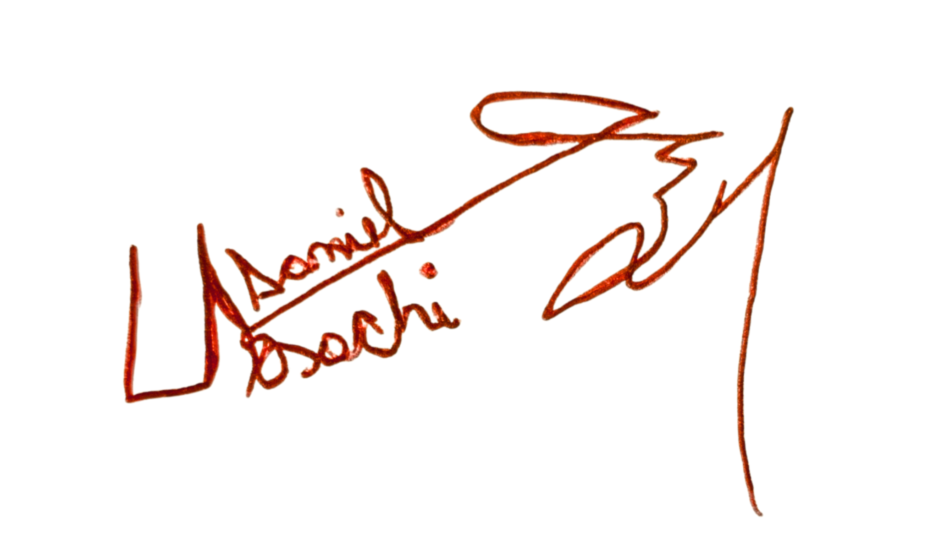 | 
____________________________  Semnătura și ștampila | ____________________________  Semnătura și ștampila | ____________________________  Semnătura

 | ASOCIAȚIA „MISIUNEA BUCOVINA MB”  C.I.F. 48215616 | Str. Prieteniei nr. 19, Vicovu de Sus, jud. Suceava  contact@misiuneabucovina.org | www.misiuneabucovina.org | +40 745 871 547 | Anexa nr. 1 la Contractul  Nr. ........... / ......................

PROCES-VERBAL DE PREDARE-PRIMIRE
Anexa nr. 1 la Contractul de sponsorizare în bunuri și/sau servicii nr. ........... / ......................
Încheiat astăzi, ............................, la ..................................................................................., între:
PREDĂTOR – SPONSOR: ...................................................................................................., CUI/CNP ................................., reprezentat prin ...................................................................., în calitate de ...................................;
PRIMITOR – BENEFICIAR: Asociația „MISIUNEA BUCOVINA MB”, C.I.F. 48215616, cu sediul în Vicovu de Sus, Str. Prieteniei nr. 19, jud. Suceava, reprezentată prin Ursachi Daniel, Director Executiv.
1. BUNURILE ȘI/SAU SERVICIILE PREDATE
Nr. | Denumirea bunului / serviciului | U.M. | Cant. | Preț unitar (lei) | Valoare (lei) | Observații (lot, expirare, stare)
1
2
3
4
5
6
7
8
9
10
11
12
TOTAL
2. CONSTATĂRI LA RECEPȚIE
☐ Bunurile au fost recepționate cantitativ și calitativ, fără obiecțiuni.
☐ Bunurile au fost recepționate cu următoarele observații / neconformități (bunurile refuzate nu intră în patrimoniul BENEFICIARULUI):
.............................................................................................................................................................................................................
Documente predate: ☐ aviz de însoțire / factură ☐ certificate de conformitate / calitate ☐ certificate de garanție ☐ alte documente: .............................................
3. DECLARAȚII
Prin semnarea prezentului proces-verbal, dreptul de proprietate și riscurile asupra bunurilor recepționate se transferă BENEFICIARULUI, potrivit art. 3.3 din contract. SPONSORUL declară că valoarea înscrisă corespunde documentelor sale contabile și răspunde pentru viciile ascunse ale bunurilor. Prezentul proces-verbal s-a încheiat în două exemplare, câte unul pentru fiecare Parte.

PREDAT – SPONSOR  Denumire: .......................................  Reprezentant: .................................. | PRIMIT – BENEFICIAR  Asociația „Misiunea Bucovina MB”  Director Executiv: Ursachi Daniel | PENTRU CONFIRMARE  Asociația „Misiunea Bucovina MB”  Vicepreședinte: Ursachi Emanuel
(loc pentru semnătură și ștampilă)
____________________________  Semnătura și ștampila | ____________________________  Semnătura și ștampila | ____________________________  Semnătura

